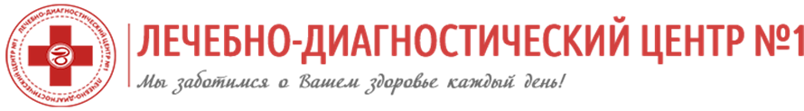
ИНН 4826078008, КПП 482601001
Юр. адрес: 398059, г. Липецк, пл. Коммунальная, д. 9 помещ.11.
Факт. адреса: 398046, г. Липецк, ул. Стаханова, д.4
398059, г. Липецк, пл. Коммунальная, д.9
Р/сч 40702810210510005297
Филиал «Центральный» Банка ВТБ (ПАО) г.Москва
БИК 044525411 Кор./сч. 30101810145250000411

Порядок информирования пациентов о методах оказания медпомощи, связанных с ними рисках видах медицинского вмешательства, их последствиях и ожидаемых результатах.

Информация о методах оказания медпомощи, связных с ними рисках, видах медицинского вмешательства, их последствиях и ожидаемых результатах доводиться до пациентов перед ее оказанием в зависимости от вида медицинской помощи, путем подписания между заказчиком (пациентом, его законным исполнителем) и исполнителем информационного добровольного согласия на медицинское вмешательство. Все подробности – в документе, который получает пациент.

